Cash Manager Architectural Design

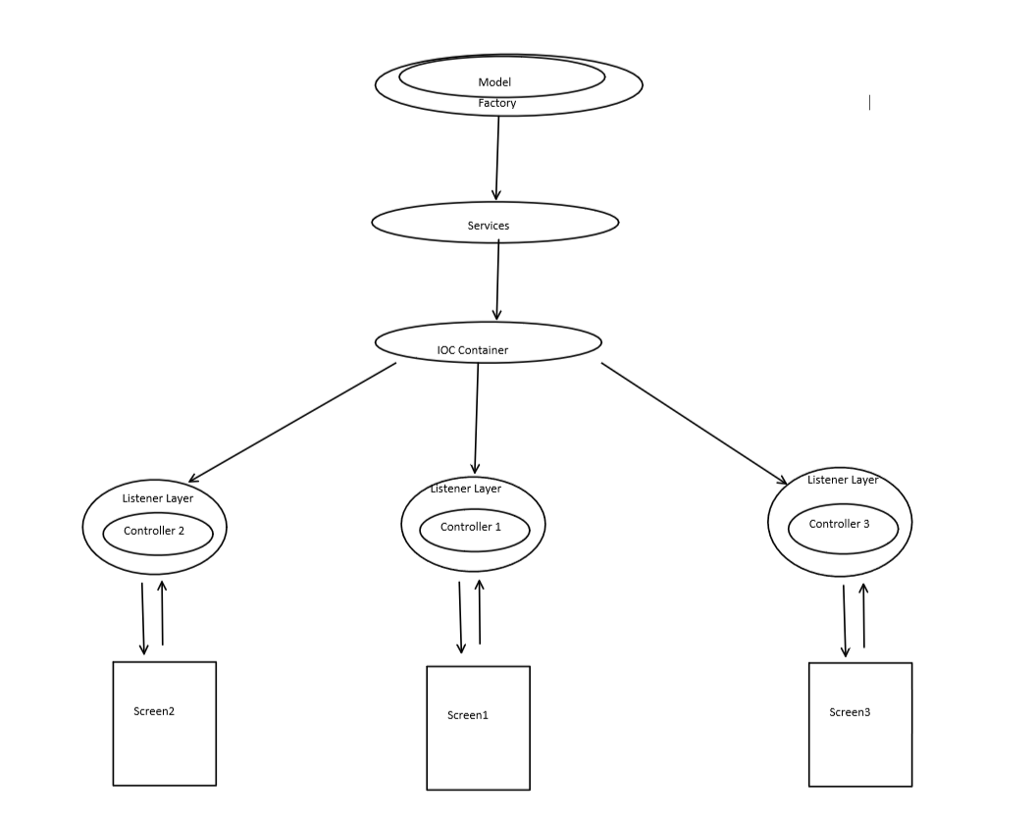

Fig1: Architecture du cash manager.

**Global architectural model:** MVC

**Détaille de chacun des composants :**

**« Screens » (représentent les vues)** :

* Responsable de la gestion de l’interaction entre l’utilisateur et l’application.
* Cree une représentation des donnes venant de l’application à l’utilisateur.
* Transmet les commandes aux contrôleurs.

**« Controlers » :**

* Recois les commandes venant de l’utilisateur à partir de la vue.
* Manipule les donnes avec une logique précise pour satisfaire l’utilisateur de l’application.
* Gere les autres composants de l’application et l’interaction qui existe entre elles.
* Grace a son implémentation du **« Listener Pattern »** Les contrôleurs peuvent communiquer entre eux pour mener à bien leurs fonctions de façon coordonnée.

**IOC Container:** (Inversion of Control Container)

* Responsable de l’injection de dépendances nécessaires au fonctionnement de l’application dans les contrôleurs.
* Gere la création d’instance de composants critiques aux fonctionnements de l’application.

**Services :**

* Responsable de l’Access au dépendances externes à l’application
* Gere l’Access a la base de données.
* Gere les paiements et la création de divers services consommée par l’application.

**Model :**

* Représentation des données utilisée par l’application.
* Grace aux **« Factory et au Builder Pattern »**, facilite la création, gestion et l’évolution de la structure des données consommées par l’application.

Je suis inscrit pour le Windows Développent et j’aimerai savoir si vous allez venir vu que mon inscription était tardive ?